Dionaea muscipula (Венерина мухоловка)
Это растение, обычно называемое Венериной мухоловкой, от быстроты и силы его движений является одним из самых замечательных в мире.
Ч. Дарвин "Насекомоядные растения", 1875
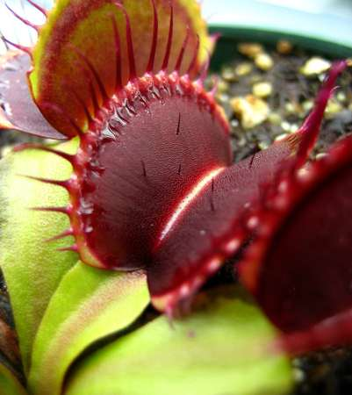
Dionaea muscipula (Венерина мухоловка) является исключительно необычным и даже эксцентричным растением, что сделало ее самым известным представителем насекомоядных и принесло огромную популярность во всем мире. Первый, кто обнаружил это растение – колониальный губернатор Артур Доббс, был поражен им и писал в 1759г. ботанику П, Коллинсону: "Это самое большое чудо растительного мира, очень любопытный неизвестный вид. При касании к листьям они немедленно закрываются, как ловушка с пружиной. Для этого удивительного растения я дал название Fly Trap".¹
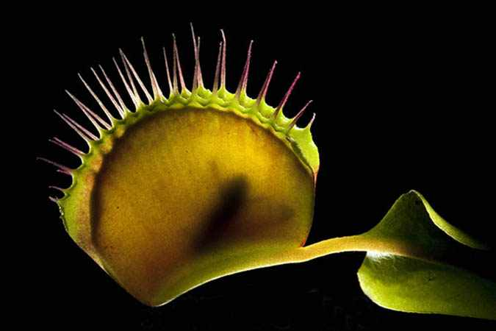
Ни одно из насекомоядных растений не отличается столь активной охотой, как Венерина мухоловка - от насекомых до мелких лягушек или ящериц.² Это настоящий хищник, у которого механизм ловли добычи представляет собой самую сложную и хитроумно устроенную ловушку из всех, какими только природа снабдила насекомоядные растения.
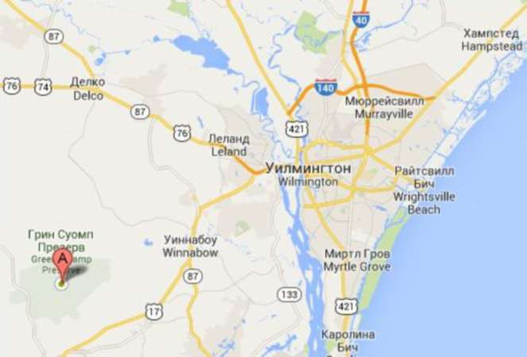
Наряду с активным культивированием Венериной мухоловки ее природный ареал стремительно сокращается и на сегодняшний день сужен до 100 км вокруг г. Уилмингтон (штат Северная Каролина), на восточном побережье США.³ Наибольшее сосредоточение мухоловки наблюдается в районе 'Зеленого болота' ('The Green Swamp', ныне заповедная зона), где ее можно обнаружить как правило на открытых, солнечных участках в соседстве с саррацениями.
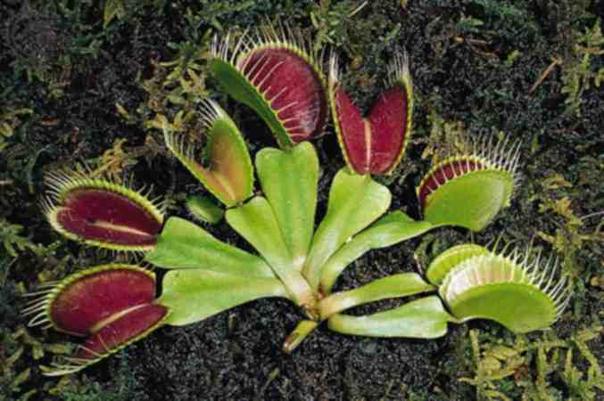
Почва ареала имеет повышенную кислотность (рН 3-5), мало органических веществ (около 8% тонкого слоя на поверхности), состоит главным образом из песка, иногда с добавлением торфа в верхних слоях. Грунтовые воды подходят довольно близко к поверхности, обеспечивая постоянную влажность земли. Близость Атлантического океана формирует умеренный и влажный климат – летняя температура колеблется от 9°C до 26°C, зимой как правило не опускается ниже -7°С, с редким выпадением снега.
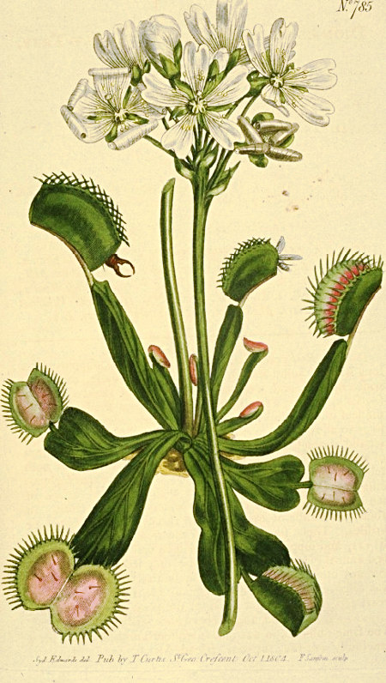
Dionaea muscipula (Венерина мухоловка) - единственный представитель монотипного рода Dionaea и представляет собой невысокое (10 - 15 см), многолетнее травянистое растение с розеткой из 4-7 листьев, растущих из подземного луковицеобразного стебля. В мае-июне из середины розетки поднимается высокий, до 60 см, цветонос с небольшими белыми цветами, собранными в метельчатые соцветия.⁴ Плод - неравномерно растрескивающаяся коробочка, наполненная 20-30 мелкими, блестящими и черными семенами. Семена созревают в июле - августе.
Листовая пластинка состоит из двух частей, соединенных между собой коротким черешком.
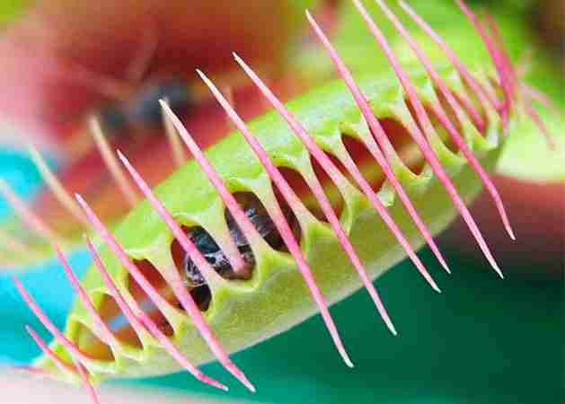
Нижняя пластинчатая часть имеет сердцевидную форму (иногда ее ошибочно называют черешком или стеблем) и осуществляет фотосинтез. Верхняя часть листа является ловушкой - одной из самых совершенных в растительном мире, принцип действия которой до сих пор полностью не разгадан. На черешке располагаются две полуоткрытые, как створки раковины, половинки, оснащенные по краю 12-20 длинными жесткими зубчиками. При закрытии ловушки зубчики из вертикального положения мгновенно переходят в горизонтальное и скрещиваются друг с другом, образуя решетку, сквозь которую жертва уже не может вырваться. Расположенные по внешнему ободу створок железы вырабатывают сладкий нектар, привлекающий насекомых. Помимо этого поверхность ловушки покрыта слизью, которой насекомое самозабвенно питается, перемещаясь по поверхности ловушки. В центре каждой пластины ловушки расположены 3 чувствительных волоска-триггера, окрашенных красным пигментом антоцианином и привлекающим насекомых.⁵
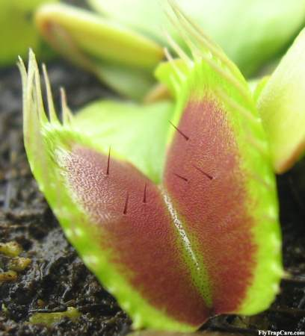
Сигналом к схватыванию добычи служит двойное прикосновение к триггерам в пределах 20 сек.⁶, после чего происходит молниеносное захлопывание створок. Скорость всего процесса поистине поражает – от 0,0040 до 0,7 секунды!⁷На протяжении долей секунд происходит не только захлопывание ловушки, но меняется тургор и форма пластинок (от выпуклой к вогнутой, образуя "желудок"), проходит стремительно цепь электрических и химических реакций.
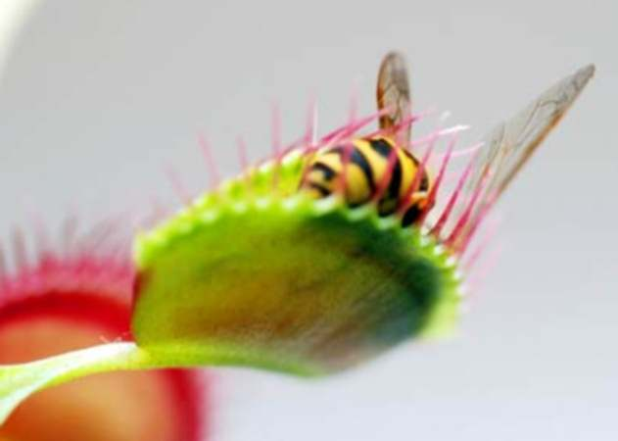
Следует отметить, что механизм распознавания добычи у мухоловок избирателен: растение не реагирует на капли воды, мертвые остатки насекомых, и т.д., сохраняя таким образом энергию. В первые секунды после захлопывания пластины ловушки еще слегка приоткрыты, что позволяет добыче совершать конвульсивные движения и стимулировать таким образом пищеварительные железы, заставляя еще плотнее смыкаться створки. Мелкая добыча или не полностью захваченная в эти секунды имеет возможность ускользнуть, в таком случае ловушка откроется вновь через 12 ч.
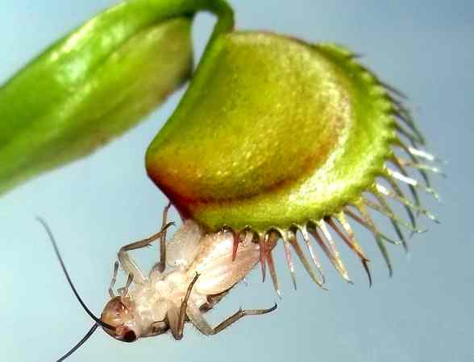
В конце концов края створок смыкаются, формируя «желудок», в котором происходит процесс переваривания в течение 5-12 дней. Количество времени, необходимое для завершения пищеварения, зависит от размера насекомого, возраста растения и окружающей температуры. Если добыча велика или часть ее остается наружи, то герметизации не происходит , в результате чего ловушки чернеет и опадает. После окончания "трапезы" ловушка вновь открывается, являя миру пустую хитиновую оболочку добычи.
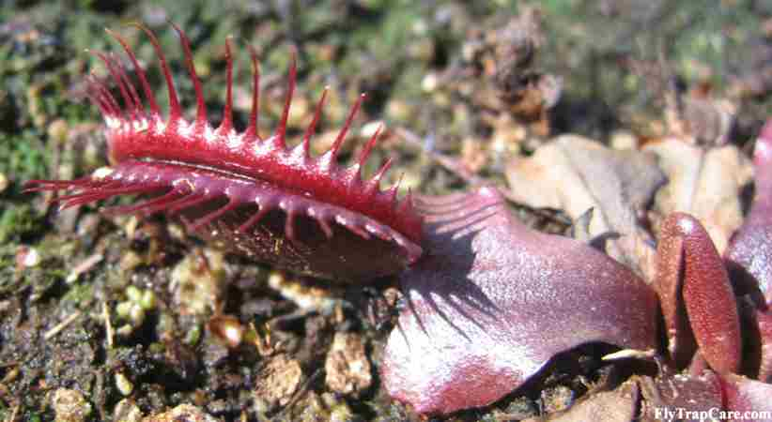
Каждая ловушка рассчитана только на три процесса переваривания, после чего её листья становятся чёрными и отмирают. Даже если ловушка не сможет поймать ни одного насекомого, она может закрыться и вновь открыться только около семи раз. Поэтому не следует искусственно провоцировать ловушки к закрытию – это значительно сокращает их жизнь.

